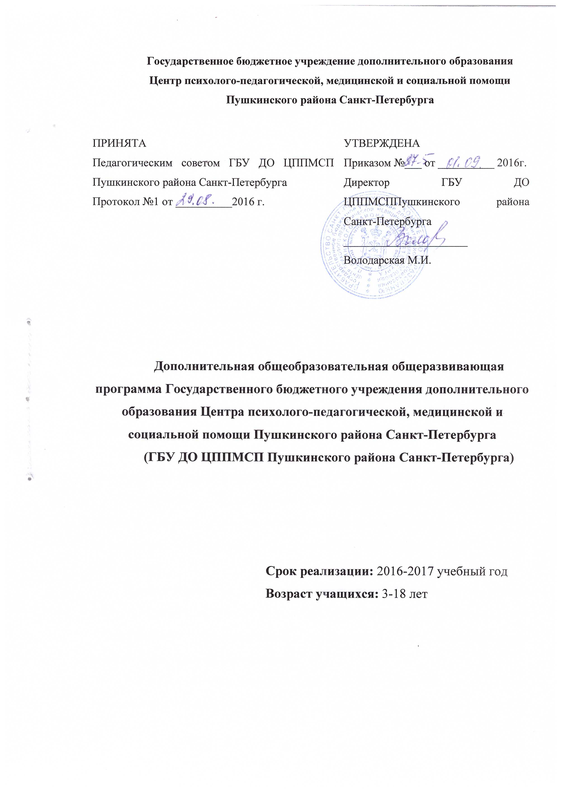
Пояснительная записка

Основные характеристики программы

Направленность:социально-педагогическая (направлена на оказание помощи детям, испытывающим трудности в освоении основных общеобразовательных программ, развитии и социальной адаптации).
Актуальность:программа составлена в соответствиис государственной политикой в области дополнительного образования, социальнымзаказом общества и ориентирована на удовлетворение образовательных потребностей детей и родителей.
Нормативно-правовые основы программы составляют:
Федеральный закон от 29.12.2012 №273-ФЗ «Об образовании в Российской Федерации» (далее - Федеральный закон №273) (ст. 2, ст. 12, ст.13, ст. 14; ст. 15; ст. 16; ст.33, ст.34, ст.42, ст.47, ст. 75);
Указ Президента Российской федерации от 01.06.2012 №761 «Национальная стратегия действий в интересах детей на 2012 - 2017 годы»;
Концепция развития дополнительного образования детей /распоряжение Правительства РФ от 4 сентября 2014 г. № 1726-р;
Распоряжение Правительства Российской Федерации от 15.10.2012 №1916-р «Об утверждении плана первоочередных мероприятий до 2014 года по реализации Национальной стратегии действий в интересах детей на 2012 - 2017 годы»;
Приказ Министерства образования и науки Российской Федерации (Минобрнауки России) от 29 августа 2013 г. № 1008 «Порядок организации и осуществления образовательной деятельности по дополнительным общеобразовательным программам»;
Распоряжение Правительства Санкт-Петербурга от 25.12.2012 №73-рн «О плане мероприятий на 2013-2015 годы по реализации Стратегии действий в интересах детей в Санкт-Петербурге на 2012-2017 годы и Концепции семейной политики в Санкт-Петербурге на 2012-2022 годы»;
Постановление правительства Санкт-Петербурга от 4.06.2014 г. N 453 (260.012Kb) «О государственной программе Санкт-Петербурга "Развитие образования в Санкт-Петербурге" на 2015-2020 годы»;
СанПиН 2,4.4.3172-14 «Санитарно-эпидемиологические требования к устройству, содержанию и организации режима работы образовательных организаций дополнительного образования детей» (Постановление Главного государственного санитарного врача Российской Федерации от 4 июля 2014 г. №41).
Адресат программы: дети, испытывающие трудности в освоении основных общеобразовательных программ, развитии и социальной адаптации.
Цель программы:оказывать помощь обучающимся в освоении основных общеобразовательных программ, в развитии, социальной адаптации и профессиональном самоопределении.
Задачи программы (обучающие, развивающие, воспитательные):
- проведение коррекционно-развивающих и компенсирующих занятий с обучающимися, оказание логопедической помощи обучающимся;
- содействие в формированииу учащихся универсальных учебных действий;
- развитие творческих способностей обучающихся,поддержка талантливых и одаренных детей;
- помощь обучающимся в профессиональном самоопределении;
- создание условий для личностного развития учащихся;
- формирование культуры здорового и безопасного образа жизни учащихся;
- созданиеусловий для духовно-нравственного, гражданско-патриотического, воспитания учащихся;
- помощь детям с ограниченными возможностями здоровья в социализации и адаптациик жизни в обществе.

Условия реализации программы:
Условия набора и формирования групп соответствуюттребованиям законодательства Российской Федерации в области образования в частиобеспечения прав граждан на получение доступного дополнительного образования, СанПиН 2,4.4.3172-14 «Санитарно-эпидемиологические требования к устройству, содержанию и организации режима работы образовательных организаций дополнительного образования детей» (Постановление Главного государственного санитарного врача Российской Федерации от 4 июля 2014 г. №41).
На занятия по дополнительным общеобразовательным (общеразвивающим) программам в организацию принимаются дети в возрасте 3 до 18 лет, а также обучающиеся образовательных организаций, реализующих адаптированные основные общеобразовательные программы, старше 18 лет.
На занятия принимаются дети, проживающие в Пушкинском районе Санкт-Петербурга или (и) обучающиеся в образовательных учреждениях Пушкинского района Санкт-Петербурга.
Списочный состав групп формируется в соответствии с технологическим регламентом и с учетом вида деятельности, санитарных норм, особенностей реализации программы.
Прием обучающихся на занятия в организацию по дополнительным
общеобразовательным (общеразвивающим) программам осуществляется при соблюдении следующих условий:
- результаты диагностического психолого-педагогического, логопедического обследования;
- решение ТПМПК (при зачислении на логопункт);
-заявление родителей (законных представителей) или обучающегося на имя директора ГБУ ДО ЦППМСП Пушкинского района Санкт-Петербурга;
- договор между ГБУ ДО ЦППМСП Пушкинского района Санкт-Петербурга в лице директора и родителями (законными представителями) обучающегося.
Кадровое обеспечение:
Специалист, реализующий программу должен иметь высшее профессиональное образование, характеристики которого соответствуют требованиям профессиональных стандартов по соответствующей должности (педагог-психолог, учитель-логопед, учитель-дефектолог, социальный педагог).
Материально-техническое обеспечение:
Программа реализуется на базеГБУ ДО ЦППМСП Пушкинского района Санкт-Петербургаили на базе образовательных учреждений Пушкинского района Санкт-Петербурга в специально оборудованных кабинетах.
Материально-техническое обеспечение ГБУ ДО ЦППМСП Пушкинского района Санкт-Петербурга включает в себя:
- специализированные кабинеты для проведения занятий;
- кабинет БОС;
- темная сенсорная комната;
-персональные компьютеры;
- мультимедийные проекторы;
- песочницы;
- копировальная техника;
- методический кабинет.

Планируемые результаты:
Оказание помощи в достиженииучащимися личностных, предметных и метапредметных результатов, определенных ФГОС.

Учебный план
в 2016-2017 учебном году

Образовательная деятельность специалистов ГБУ ДО ЦППМСП осуществляется по 3 направлениям:
- Коррекционное обучение и психокоррекция;
- Социальная адаптация (социализация);
- Превентивная педагогика и психопрофилактика.
Название программы, автор (составитель) | Количество часов
Коррекционное обучение и психокоррекция
Коррекция фонетического недоразвития речи у детей старшего дошкольного возраста. Зубова С.А., Константинова И.Ф. | 24-100
Коррекция фонетико-фонематического недоразвития речи. Лихарева В.Д., ШалимоваГ.В. | 26-96
Коррекция недоразвития языкового анализа и синтеза. Мазина В.Д. | 49-92
Коррекция смешаннойдисграфии.  Мазина В.Д. | 49-96
Коррекция дисграфии смешанного вида с преобладанием дисграфии на почве несформированности языкового анализа и синтеза,аграмматическойдисграфии и элементами акустической и оптической дисграфии. Филатова В.А., Баталина Г.Н. | 57-85
Коррекция дисграфии на почве нарушений языкового анализа и синтеза, осложненной дизорфографией, у учащихся 2-3 классов общеобразовательной школы. Чурикова Е.А. | 49-83
Коррекция нарушений речи, обусловленных недоразвитием языкового анализа и синтеза учащихся 1-х классов. Масленникова Н.В. | 60-83
Коррекция дизорфографии у учащихся 2-4 классов общеобразовательной школы. Чурикова.Е.А. Макарова Е.Е. | 50-78
Коррекция дизорфографии у учащихся младших классов. Чурикова Е.А | 55-67
Коррекция ОНР у детей 6-7 лет. Белобородова Н.М. | 40-60
Воспитание и обучение детей дошкольного возраста с ФФНР. Филичева, Чиркина | 57-69
Коррекционно-развивающее дляобучение учащихся 1-2 классов имеющих ОНР и НОНР». Голубева С.П. | 40-50
Коррекционно-развивающее обучение детей с проблемами развития. Голубева С.П. | 26-32
Готовность ребенка к обучению в школе. Карташова Н.Ю. | 20
Комплексная подготовка к школьному обучению. Карташова Н.Ю. | 20-30
Развитие познавательных процессов у учащихся 1-2х классов. Коврижных Т. Л. | 30
Развитие учебно-познавательных мотивов младших школьников. Недосекова С. А. | 26
Программа по коррекции дефицитарных функций у гиперактивных детей «Волшебное путешествие». Килязова Е.С. | 17
Программа развивающих занятий со школьниками, имеющими трудности в обучении «Развивающие игры». Андреичева О.А. | 25
Программа психолого-педагогического сопровождения обучающихся 5 классов по развитию познавательных универсальных учебных действий «Я люблю учиться». Василенко Е.А. | 34
«Курс развития творческого мышления». Гатанов Ю.Б. | 82
Социальная адаптация (социализация)
Программа «Выбор профессии учащихся 9 классов». Кучерова И.С. | 11
Программа по социальной адаптации (социализации) подростков 14-15 лет «Азбука профориентации» (для учащихся 9-х классов). Абраменко Н.Б. | 18
Программа «Путь в профессию» (формирование готовности к осознанному профессиональному выбору учеников 8-10 классов). Горохова О.Б. | 12
Программа по профориентации для старшеклассников «Дорога в жизнь». Горохова О.Б. | 20
Программа психолого-педагогического сопровождения социально-коммуникативного развития дошкольников «Я+ТЫ=МЫ». Шингаева И.В. | 25
Коррекционно-развивающая программа социального тренинга для младших школьников «Сотрудничество». Ивашова А. | 18
Содействие в развитии социальной компетентности подростков. Кузьмина О.В. | 14
Обучение жизненно важным навыкам. Майорова Н.П., Чепурных Е.Е., Шурухт С.М. | 82
Обучение навыкам саморегуляции. Котовская И.Е. | 18
Социально-психологический тренинг «Развитие и гармонизация личности подростка». Гамзина Е.Н. | 17
Работа с детьми и подростками при нарушениях личности. Гамзина Е.Н. | 20
Профилактическая программа для учащихся 6-8 классов по развитию толерантности у подростков «В мире с собой и другими». Булатова Е.Е. | 12
Культура общения (раздел «Самопознание»). | 15
Программа для младших школьников «Развитие личности ребенка, навыков общения со сверстниками взрослыми». Кривушенкова Ф.С. | 25
Социально-психологический тренинг для учащихся 6 – 8 классов «Развитие и гармонизация личности подростка».  Программа «Элементысамопознания: темперамент» для учащихся 7-9 классов. | 17  8
Превентивная педагогика и психопрофилактика
Программа психолого-педагогического сопровождения адаптации первоклассников «Здравствуй, школа!». Шингаева И.В. | 46
Коррекционно-развивающая программа «Адаптация пятиклассников к новым условиям обучения». Кучерова И.С. | 9
Программа для пятиклассников «Психологическая адаптация детей 10-11 лет к обучению в средней школе». | 8
Психологическая подготовка к ЕГЭ как формирование конструктивной стратегии поведения в ситуации экзамена. Алпатова И.В. | 8
Программа «И за все за это мы очень любим лето!» Василенко Е.А. | 6
Программа «Мой выбор - здоровье». Абраменко Н.Б. | 6
Занятие «Урок доверия» (презентация детского телефона доверия, работающего под единым общероссийским номером) Голубева Е.Б. | 1
Программа по первичной профилактике никотиновой, алкогольной зависимостей «Диалог о полезных и вредных привычках». Котовская И.Е. | 8
Программа по первичнойнаркопрофилактике «Беду отведи до удара». Абраменко Н.Б., Расчетова Н.О. | 8
Занятие по профилактике правонарушений «Твои права и обязанности». Абраменко Н.Б. | 1
Профилактическое занятие «Мой безопасный мир» | 1
Профилактическое занятие «Интернет – друг, или враг?» | 1
Профилактическая игра «Мой выбор – здоровье, радость, красота!» | 2
Профилактическая игра «Зачем нужны законы?» | 2

Календарный учебный график
2016-2017 учебный год
Годовой календарный учебный график ГБУ ДО ЦППМСП Пушкинского района Санкт-Петербурга разработан в соответствии:
- с Федеральным законом от 29.12.2012 №273-ФЗ «Об образовании в Российской Федерации»;
- Распоряжением Комитета по образованию Правительства Санкт–Петербурга от 22.03.2016 № 822-р «О формировании календарного учебного графика образовательных учреждений Санкт-Петербурга».
Дата начала учебного года – 01.09.2016
Количество учебных недель:
в 1 классах – 33 учебных недели;
в 2-4 классах – не менее 34 учебных недель;
5-9 классы - не менее 34 учебных недель (не включая летний экзаменационный период в 9 классах);
10-11(12) классы - не менее 34 учебных недель (не включая летний экзаменационный период в 9 (11) классах и проведение учебных сборов по основам военной службы);
Сроки и продолжительность каникул:
осенние каникулы - с 31.10.2016 по 08.11.2016 (9 дней);
зимние каникулы: с 29.12.2016 по 11.01.2017 (14 дней);
весенние каникулы - с 25.03.2017 по 02.04.2017 (9 дней).
Дополнительные каникулы для первоклассников: с 06.02.2017 по 12.02.2017 (7 дней)

Режим занятий 1-2 раза в неделю (определяется рабочей программой).

